Лабораторная работа 3
Авторизация (Серверная и Клиентская части)
Service Desk
17-03-2026

Цель работы – реализовать полноценную авторизацию: регистрация, вход, получение данных текущего пользователя, JWT-токен, роли, а также подключить эти механизмы на клиенте.
В результате пользователь может зарегистрироваться/войти, увидеть свою роль и попасть на домашний маршрут роли.

Задачи:
- Сделать серверную часть Backend (Identity + JWT + /auth endpoints).
- Доработать и подключить клиентскую часть Frontend (login/register + AuthContext.init()).

Должны быть:
- Выполнена Лаба 2 (каркас фронтенда)
- Должны быть установлены СУБД PostgreSQL или SQL Server
- Установлен .NET SDK 8 https://dotnet.microsoft.com/en-us/download/dotnet/8.0

1. Итоговые требования (что должно быть готово)
- Backend: ASP.NET Core Identity + PostgreSQL (SQL Server) + EF Core migrations.
- Backend: JWT access token (без refresh).
- Backend: роли Student/Operator/Admin (у пользователя одна роль).
- Backend endpoints: POST /api/auth/register, POST /api/auth/login, GET /api/auth/me, GET /health.
- Backend: Swagger UI
- Frontend: страницы /login и /register.
- Frontend: AuthContext (token/user/role) + init() вызывает /api/auth/me.
- Frontend: после login/register редирект по роли: Student→/tickets, Operator→/queue/new, Admin→/admin/categories.
- Frontend: ошибки 400 показываются как validation, сетевые/500 — как ошибка страницы/alert.

Запуск серверной части
- Установить .NET SDK 8
https://dotnet.microsoft.com/en-us/download/dotnet/thank-you/sdk-8.0.419-windows-x64-installer
- Установить SQL Server Express, если еще не установлен
https://www.microsoft.com/en-us/download/details.aspx?id=104781&lc=1033
- Запустить проект и применить миграцию к БД
  - Восстановить проект
dotnet restore
  - Поправить подключение к БД в appsettings.Development.json
  - Выбрать подключение к БД PostgreSQL или SQL Server в program.cs
  - Установить dotnet-ef
dotnet tool install --global dotnet-ef
  - Создать миграцию (в папке ServiceDesk.API)
cd .\ServiceDesk.API\
dotnet ef migrations add InitialCreate
  - Создать/обновить БД
dotnet ef database update
  - Запустить проект
dotnet run
  - http://localhost:5051/swagger
https://localhost:7033/swagger

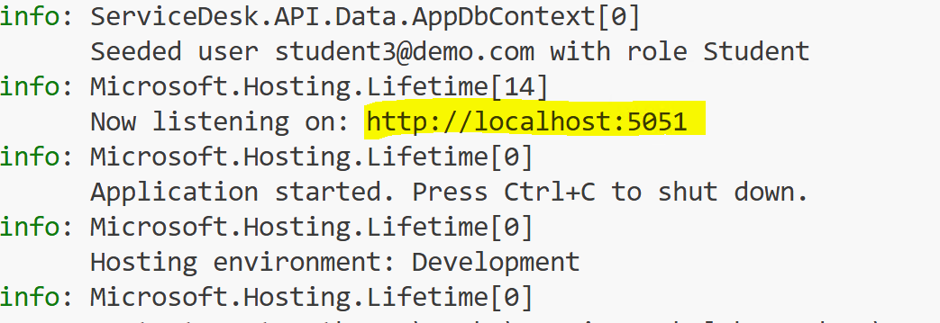
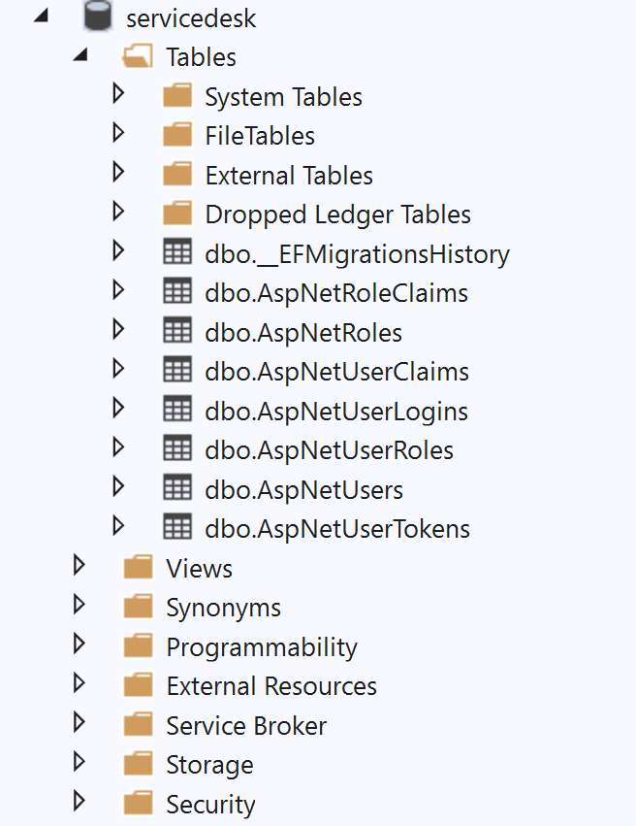
Запуск клиентской части
npm run dev

Процесс создания:

1. Backend: проект, Identity, миграции, JWT
1.1 Создание и настройка проекта
- Создать ASP.NET Core 8 Web API в server/ServiceDesk.API.
- Подключить EF Core + Npgsql + Identity (store в SQL Server/PostgreSQL).
- Создать ApplicationUser : IdentityUser и добавьте поле DisplayName (string).
- Создать AppDbContext : IdentityDbContext<ApplicationUser>.
- Добавить миграцию (Identity таблицы + DisplayName) и закоммитьте её.

1.2 Роли и предопредленные роли
- Роли: Student, Operator, Admin.
- При старте приложения в Development убедитесь, что роли существуют (RoleManager.RoleExistsAsync → CreateAsync).
- Сидинг ролей должен быть без дублей.

1.3 JWT (access token)
- Только access token (без refresh).
- JWT содержит userId (sub) и роль (claim type literal "role").
- Ключ/issuer/audience берутся из конфигурации (appsettings / env).
- Настроить JwtBearer authentication.

1.4 Endpoints (AuthController)
Реализовать эндпоинты:
Метод | Путь | Ответ 200 | Ошибки
POST | /api/auth/register | { accessToken } | 400 ProblemDetails
POST | /api/auth/login | { accessToken } | 400/401 ProblemDetails
GET | /api/auth/me | { id, email, displayName, role } | 401 ProblemDetails
GET | /health | 200 | —
- register: создаёт пользователя (email/password/displayName), назначает роль Student по умолчанию, возвращает accessToken.
- login: проверяет логин/пароль, возвращает accessToken.
- me: требует Bearer token, возвращает текущего пользователя (id/email/displayName/role).

1.5 ProblemDetails на всех ошибках
- Все ошибки должны возвращаться в формате RFC 7807 (application/problem+json).
- Добавить глобальный middleware/handler, который ловит необработанные исключения и возвращает ProblemDetails.
- JWT 401 (missing/invalid token) также должен возвращать ProblemDetails (через JwtBearerEvents.OnChallenge).
- Рекомендуется также настроить OnForbidden (403) на ProblemDetails — пригодится в следующих лабораторных.

1.6 Swagger
- Включить Swagger UI в Development.
- Добавить Bearer auth scheme.
- Задокументировать коды ответов на auth endpoints (200/400/401/403) и ProblemDetails на ошибках.

2. Backend: DbInitializer (dev-only тестовые пользователи)
Для удобства проверки добавьте dev-only сидинг пользователей.
- Создать Data/DbInitializer.cs со статическим методом SeedAsync(IServiceProvider).
- Использовать UserManager<ApplicationUser> для создания пользователей.
- Назначить роль через UserManager.AddToRoleAsync.
- Запустить только в Development (Program.cs), роли должны быть уже созданы.
Список пользователей (если не существуют):
Role | Email | Password | DisplayName
Admin | admin@demo.com | Admin123! | Admin
Operator | operator1@demo.com | Operator123! | Operator One
Operator | operator2@demo.com | Operator123! | Operator Two
Student | student1@demo.com | Student123! | Student One
Student | student2@demo.com | Student123! | Student Two
Student | student3@demo.com | Student123! | Student Three

Регистрация вызова сидера в Program.cs (после app build, до app.Run):
using (var scope = app.Services.CreateScope())
{
if (app.Environment.IsDevelopment())
{
await DbInitializer.SeedAsync(scope.ServiceProvider);
}
}

3. Frontend: подключение реальной авторизации
3.1 Dev proxy (Vite)
Чтобы избежать CORS и не настраивать BASE_URL, Использовать proxy на /api. Фронт остаётся на http://localhost:5173, API — на порту из launchSettings (например 5051).
В client/vite.config.ts добавьте:
server: {
port: 5173,
proxy: {
'/api': 'http://localhost:5051',
},
},
При использовании proxy сделайте BASE_URL пустым (""), а запросы выполняйте к /api/...

3.2 API helper
- Создать небольшой клиент запросов (fetch или axios).
- BASE_URL = "" (same-origin), запросы на /api/...
- Автоматически добавлять заголовок Authorization: Bearer <token> при наличии token.
- На ошибках (не 2xx) парсите ProblemDetails и возвращать понятное сообщение/список ошибок.

3.3 AuthContext
- user: { id, email, displayName } | null
- role: 'Student' | 'Operator' | 'Admin' | null
- token хранится в state и синхронизирован с localStorage
- init(): если token есть → GET /api/auth/me → set user/role; если 401 → logout
- login(email,password): POST /api/auth/login → сохранить token → await init()
- register(displayName,email,password): POST /api/auth/register → сохранить token → await init()
- logout(): очистить token (state + localStorage) и сбросить user/role

3.4 LoginPage и RegisterPage
- LoginPage (/login): AntD Form (Email, Password), submit вызывает auth.login.
- RegisterPage (/register): AntD Form (DisplayName, Email, Password, Confirm Password), submit вызывает auth.register.
- Показывать ошибки:
- • 400 (validation) → validation UI (ошибки под полями + общий Alert/PageValidation).
- • сеть/500 → PageError или Alert.
- Ссылки: Login ↔ Register.

3.5 Redirect по роли
- После успешного login/register редирект:
- Student → /tickets
- Operator → /queue/new
- Admin → /admin/categories

4. Проверка
- Применить миграции: dotnet ef database update.
- Запустить API: dotnet run.
- Запустить фронт: npm run dev.
- Проверить регистрацию: /register → после submit редирект по роли Student.
- Обновить страницу (refresh) — пользователь остаётся авторизован (init() поднимает /me).
- Выйдите (logout) — токен удаляется, редирект на /login.

